Naam : ……………………………………………………………………….. Leerkracht: ………………………………………………

Nummer: ……………………………………………………………………

Klas :……………………………………………………………………………

Vak : …………………………………………………………………………..

Biotische en abiotische factoren

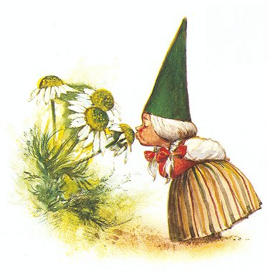

1. Leg in eigen woorden uit wat biotisch is.

…………………………………………………………………………………………………………………………………………………………………………………………………………………………………………………….

1. Leg in eigen woorden uit wat abiotisch is.

…………………………………………………………………………………………………………………………………………………………………………………………………………………………………………………….

1. Plaats onderstaande woorden in de juiste kolom.

bomen – temperatuur – dieren – licht – kruiden –   
vochtigheid – vos – bodem

|  |  |
| --- | --- |
| Biotisch | Abiotisch |
|  |  |
|  |  |
|  |  |
|  |  |
|  |  |

1. Juist of fout, indien fout verbeter.

|  |  |
| --- | --- |
| De abiotische factoren kan je benoemen door middel van een meetinstrument.  ………………………………………………………………………………………………………… |  |
| De biotische factoren kan je benoemen door middel van een zoekkaart.  ……………………………………………………………………………………………………….. |  |

*Biotische factoren*

1. Geef drie biotische factoren die je in verband kan brengen met een huistuin.

* …………………………………………………..
* ………………………………………………….
* ………………………………………………….

1. Leg aan de hand van twee voorbeelden uit dat biotische factoren invloed uitoefenen op de natuur.

*Voorbeeld 1: ……………………………………………………………………………………………………………………………………………………………………………………………………………………………………………………………………………………………………………………………………………………………………………………………………………………………………………………………………………………………………….....*

*Voorbeeld 2:*

*………………………………………………………………………………………………………………………………………………………………………………………………………………………………………………………………………………………………………………………………………………………………………………*

1. Determineer aan de hand van een zoekkaart onderstaande dieren en geef tevens hun familienaam. (*Maak gebruik van bijlage 1).*

*……………………………………………………….*

*………………………………………………………*



*………………………………………………………….*

*…………………………………………………………*

1. Determineer onderstaande bomen aan de hand van een zoekkaart*.*

*Maak gebruik van bijlage 2.*

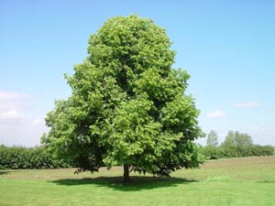 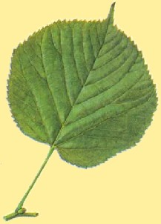

*…………………………………………….*

*…………………………………………….*

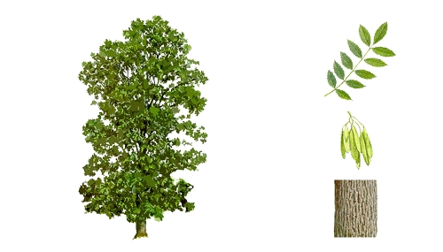

………………………………………………

………………………………………………

1. Geef twee positieve invloeden van de mens op de natuur.
2. ………………………………………………………………………………………………………………………………………………………………………………………………………………………………………………………………………………………………………………………………………………………………………………………………………………………………………………………………………..
3. …………………………………………………………………………………………………………………………………………………………………………………………………………………………………………………………………………………………………………………………………………………………………………………………………………………………………………………………………….....

*Abiotische factoren*

1. Som verschillende abiotische factoren op.  
   * …………………………………………………………………..
   * ………………………………………………………………….
   * …………………………………………………………………...
   * ……………………………………………………………………
   * ………………………………………………………………….
2. Duid de vier lagen van het bos aan.

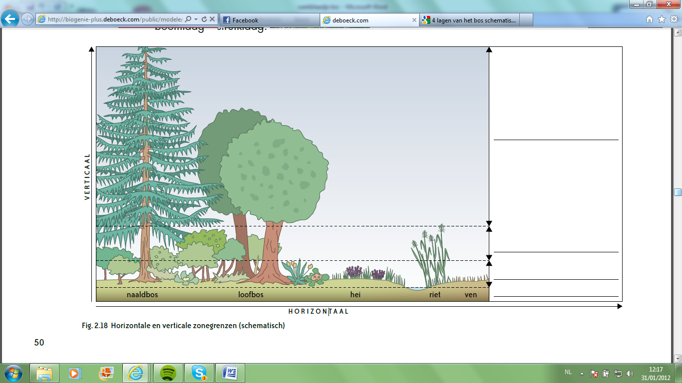

1. Verklaar :

In het bos is het vochtiger dan op een open plek.

……………………………………………………………………………………………………………………………………………………………………………………………………………………………………………………

……………………………………………………………………………………………………………………….....

Bronnen afbeeldingen:

Afb1: <https://lh3.ggpht.com/KwdlQrKvfeKXxK1hmTuxOAl0IL3eLIrz-8guA_hA-pFX2umVF3OArrJhuUybRM5ctNFu=s85>

Afb2: <https://lh5.ggpht.com/smTf6d6cl8MLrDLW9wTCyQf3qkNDg9_NUHJt8b29ULPcBtYqdV8CFapWLaAYiks1OLdv=s85>

Afb3: <https://lh3.ggpht.com/iM4SiHx02CIVlWgQPdZ530hVCNcBN8aLR7X8UGr6dYH5x7bi6qpGrdaQS73HAXqHg73TcA=s85>